**Atividade (8) – 9º ano**

Tema da aula: Reações Químicas

* Enviar essa atividade para o e-mail:professoranataliasfreitas@gmail.com

Colocar no **ASSUNTO**, seu nome e série. **Envio: 2 de junho**

* 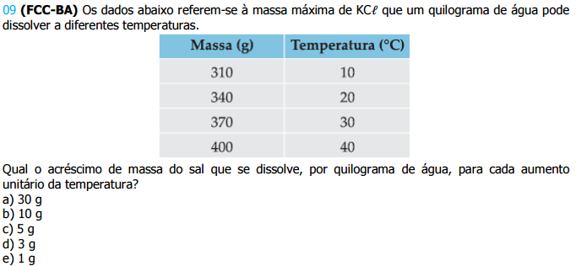Realizar os exercícios do livro das páginas 34 e 35.
* Proporção Matemática (n° 22 e 23);
* Representação Química (n° 24);
* Modelo Científico (n° 25, 26 e 29).